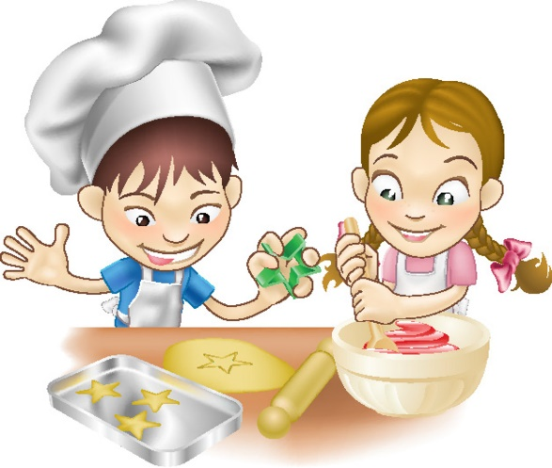
MOJI PRVI POŠKOTI
Sestavine:
- 1 celo maslo
- 1 skodelica rjavega sladkorja (lahko tudi belega)
- 2 jajci
- 1 skodelica moke
- 2 skodelici ovsenih kosmičev
- 2 skodelici kokosove moke
- 1 skodelica nalomljene čokolade
- 1 vanilin sladkor
- 1 čajna žlička pecilnega praška
- Ščepec soli

Postopek izdelave:
Maslo zmehčaj (nekaj ur pred peko ga pusti v kuhinji na pultu). Vanj z ročnim mešalnikom vmešaj sladkor in jajca. Zmes mešaj nekaj minut, da dobiš gladko maso.
Nato dodaš vse ostale sestavine, razen čokolade, in dobro premešaj z žlico. Nato vse sestavine pregneti še z roko (prej si roke dobro umij).
Na koncu vmešaj (ugneti) še na drobno nalomljeno čokolado.
Pekač obloži s peki papirjem. Nanj naloži piškote, ki jih oblikuješ v majhne kroglice. Kroglice polagaj močno narazen, ker se med peko piškoti močno razlezejo.
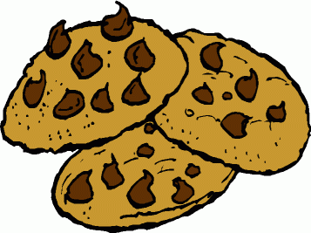
Pečico segrej na 180 °C in jih peči približno 18 min (odvisno od moči pečice).

Pa dober tek!
https://siol.net/trendi/kulinarika/top-5-receptov-ki-jih-lahko-pripravijo-tudi-najmlajsi-521613

